Министерство культуры Челябинской области
государственное бюджетное образовательное учреждение высшего образования
«Южно-Уральский государственный институт искусств имени П.И. Чайковского»

ИНФОРМАЦИОННОЕ ПИСЬМО
VIII Международная научно-практическая конференция
ЮУрГИИ им. П.И. Чайковского
«ХУДОЖЕСТВЕННОЕ ПРОИЗВЕДЕНИЕ В СОВРЕМЕННОЙ КУЛЬТУРЕ:
ТВОРЧЕСТВО – ИСПОЛНИТЕЛЬСТВО – ГУМАНИТАРНОЕ ЗНАНИЕ»

Российская Федерация, г. Челябинск, ул. Плеханова, 41
ГБОУ ВО «ЮУрГИИ им. П.И. Чайковского», Малый зал
22 апреля 2020 г.

Уважаемые коллеги – специалисты в области образования, культуры, искусства, отечественные и зарубежные ученые, студенты и аспиранты!

Приглашаем вас в качестве участников
VIII международной научно-практической конференции
«Художественное произведение в современной культуре:
творчество – исполнительство – гуманитарное знание»

Место и время проведения Конференции:

Пленарное заседание: 22 апреля 2020 г. в 10-00 по адресу г. Челябинск,
ул. Плеханова, д. 41, ЮУрГИИ им. П.И. Чайковского,
Малый зал.
Секционные заседания: 22 апреля 2020 г, ЮУрГИИ им. П.И. Чайковского
согласно графику работы.

Форма участия в конференции – очная/заочная.

Работа секций организуется по следующим направлениям:

- Философия, социология, методология искусства и культуры.
- Художественное произведение в истории и теории искусства (музыкальное, хореографическое, изобразительное и др.)
- Интерпретация художественного произведения. Проблемы исполнительства.
- Педагогика и психология художественного творчества.
- Актуальные проблемы языкознания в контексте гуманитарного знания.

По итогам конференции издается сборник научных статей «Художественное произведение в современной культуре: творчество – исполнительство – гуманитарное знание» с присвоением ему международного стандартного книжного индекса ISBN и библиотечных индексов УДК и ББК. Опубликованный сборник научных статей обрабатывается редакционно-издательским отделом в онлайновой программе разметки Articulus для постатейного полнотекстового размещения в Научной электронной библиотеке и Российском индексе научного цитирования (SCIENCE INDEX). Обязательные экземпляры выпусков доставляются в печатной и электронной версиях в Российскую книжную палату – филиал Информационного телеграфного агентства России «ИТАР-ТАСС» и в Российскую государственную библиотеку.

Форма участия в конференции – очная/заочная. Для участия в конференции с электронного адреса автора направляются статья и заявка на адрес электронной почты onr@uyrgii.ru, makurina.onr@gmail.com с указанием в теме электронного сообщения названия конференции – «Художественное произведение». Статья высылается в прикрепленном файле с названием «Фамилия Статья» (например, «Иванов Статья»), заявка – в прикрепленном файле с названием «Фамилия Заявка» (например, «Иванов Заявка»).

В заявке прописываются сведения об авторе: фамилия, имя, отчество (полностью); ученая степень; ученое звание (при наличии); юридическое наименование организации/учреждения – места работы или учебы (например, ГБОУ ВО «Южно-Уральский государственный институт искусств имени П.И. Чайковского»); должность; название статьи; отрасль науки, в рамках которой публикуется статья (например, педагогические науки); версия заказываемого сборника (электронная или печатная); количество заказываемых экземпляров сборника (при условии заказа печатной версии); почтовый адрес с указанием почтового индекса/электронный адрес для рассылки заказываемой версии; E-mail и контактный телефон автора. Если автором является обучающийся, дополнительно указываются сведения о научном руководителе: фамилия, имя, отчество полностью, ученая степень, ученое звание, место работы, должность (Приложение 1 «Заявка на участие в научно-практической конференции «Художественное произведение в современной культуре»).

Технические требования к набору статьи: редактор – MS Word; формат листа – А4, ориентация листа – книжная; шрифт – Times New Roman, 14 кегль.; межстрочный интервал – 1,5 строки; ширина полей – 2,0 см с каждой стороны; выравнивание основного текста – по ширине, абзацный отступ 1,25 см. Не допускается ручная расстановка переносов. Иллюстративные материалы (рисунки, чертежи, графики, диаграммы, схемы) должны выполняться при помощи графических электронных редакторов с использованием черно-белых текстур и иметь сквозную нумерацию. Сокращение слов в таблицах не допускается, за исключением единиц измерения. Рекомендуемый объем статьи: от 4000 знаков (включая пробелы) до 40000 знаков (включая пробелы). Ссылки на литературу при цитировании оформляются по тексту в квадратных скобках (например, «Цитата» [1, с. 10]) в соответствии с нумерацией литературы в общем ее списке в конце статьи (оформляется по ГОСТ 7.1-2003).

Структура статьи: По центру прописываются сведения об авторе: в именительном падеже полностью фамилия, имя, отчество автора; ученая степень; ученое звание; полное юридическое наименование учреждения; занимаемая должность; электронный адрес автора; страна; город (при наличии прописать в этой же последовательности сведения о научном руководителе или соавторе); по центру ниже заглавными буквами указывается название статьи; под названием статьи располагаются с новых абзацев аннотация (300-600 знаков) и ключевые слова (не более 5-ти) на русском языке, а также перевод сведений об авторе, названия статьи, аннотации и ключевых слов на английский язык (при необходимости воспользоваться сайтом https://translate.yandex.ru), (при написании статьи на языке зарубежной страны название статьи, аннотация и ключевые слова переводятся на русский язык); с нового абзаца следует основной текст на языке публикуемой статьи без перевода; в конце статьи оформляется список литературы в алфавитном порядке; ниже располагается References с помощью проведенной транслитерации списка литературы (сайт по адресу: translit.ru; выбор варианта – BGN) (Приложение 2 «Образец оформления текста статьи»).

Ответственность сторон. Статья публикуется в авторской редакции. Автор несет ответственность за содержание статьи, достоверность информации и оригинальность текста. В случае принятия статьи к публикации, с автором заключается Лицензионный договор.

Стоимость публикации статьи объемом от 7 до 10 страниц в электронной версии сборника, включая допечатную подготовку, рассылку авторам электронной версии, доставку обязательного экземпляра электронной и печатной версии сборника в Российскую Книжную палату – филиал Информационного телеграфного агентства России «ИТАР-ТАСС» и в Российскую государственную библиотеку, размещение в Научной электронной библиотеке и Российском индексе научного цитирования (SCIENCE INDEX) – 400,00 руб.
Стоимость публикации статьи, превышающей максимальный объем, – 35,00 руб. за каждую последующую страницу.
Для обучающихся образовательных учреждений и организаций субъектов РФ, публикующих статью без научного руководства, стоимость в электронной версии объемом от 7 до 10 страниц– 250,00 руб.
Для авторов из числа образовательных учреждений и организаций субъектов зарубежных стран публикация статьи в электронной версии осуществляется на бесплатной основе, включая допечатную подготовку; рассылку авторам электронной версии, доставку обязательного экземпляра электронной версии сборника в Российскую Книжную палату – филиал Информационного телеграфного агентства России «ИТАР-ТАСС» и в Российскую государственную библиотеку; размещение в Научной электронной библиотеке и Российском индексе научного цитирования (SCIENCE INDEX).
Стоимость печатной версии экземпляра сборника (при условии его заказа), а также стоимость дополнительного печатного экземпляра определяются согласно Калькуляции к заказу.
Статьи авторов из числа преподавателей и обучающихся ЮУрГИИ им. П.И. Чайковского публикуются на льготной основе.
Цветные иллюстрации оплачиваются автором дополнительно согласно Калькуляции к заказу.
Рассылка печатной версии сборника (при условии его заказа) осуществляется за счет средств автора статьи по действующим тарифам Почты России.

График мероприятий
Прием заявок и текстов статей – до 20 апреля 2020 г. включительно.
Оплата и предоставление копии квитанции за участие в конференции – до 22 апреля 2020 г.
Постатейное полнотекстовое размещение сборника в НЭБ и РИНЦ – до 29 мая 2020 г.

Контактные адреса для дополнительной информации:
Макурина Арина Сергеевна, ГБОУ ВО «ЮУрГИИ им. П.И. Чайковского», зав. отделом организации научной работы и международного сотрудничества: раб.: 8(351) 263-35-95; сот.: 8(919) 798-498-5. E-mail: onr@uyrgii.ru, makurina.onr@gmail.com

Адрес Оргкомитета конференции:
454091, Российская Федерация, г. Челябинск, ул. Плеханова, 41, ЮУрГИИ им. П.И. Чайковского
каб. 114. Тел. (351) 263-35-95; (351) 260-55-41 – гл. бухгалтер. E-mail: onr@uyrgii.ru
ГБОУ ВО «ЮУрГИИ им. П.И. Чайковского»

Обратите внимание, что оплата публикации производится только после принятия статьи к публикации и заключения договора
с ЮУрГИИ им. П. И. Чайковского!

Реквизиты для оплаты после заключения договора

Полное наименование: государственное бюджетное образовательное учреждение высшего образования «Южно-Уральский государственный институт искусств имени П.И.Чайковского».
Краткое наименование: ГБОУ ВО «ЮУрГИИ им. П.И. Чайковского»
Руководитель: ректор Сизова Елена Равильевна.
Адрес учреждения: 454091, г. Челябинск, ул. Плеханова, 41, (351) 263-34-61 – приёмная.
Платежные реквизиты: ИНН 7451035369, КПП 745101001
Получатель: Министерство финансов Челябинской
области (ГБОУ ВО «ЮУрГИИ им. П.И. Чайковского» л/с 20201302152ПЛ)
Р/сч. 40601810500003000001 в Отделении по Челябинской области Уральского главного управления Центрального банка Российской Федерации БИК 047501001
ОКТМО 75701000, ОГРН 1027402921479, ОКПО 02177719
КБК 00000000000000000440
Назначение платежа: за печатную продукцию.
Примечание: оплата производится через любой банк. Наличные платежи в кассе института не принимаются!

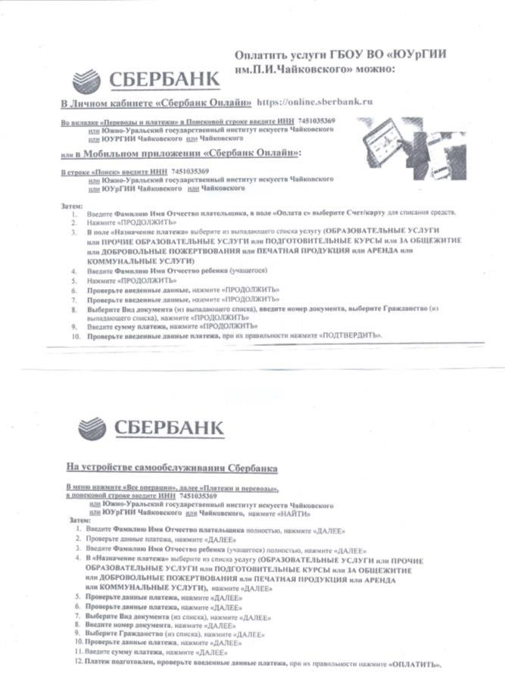
ПРИЛОЖЕНИЕ 1

Заявка на участие в научно-практической конференции
«Художественное произведение в современной культуре»

Сведения об авторе статьи
Фамилия, имя, отчество автора (полностью)
Ученая степень (если имеется)
Ученое звание (если имеется)
Место работы (юридическое наименование учебного заведения/организации)
Должность
Название статьи
Отрасль науки, в рамках которой публикуется статья
Основное направление публикации (одно из пяти) в рамках конференции согласно содержанию информационного письма
Заказываемая версия сборника (печатная или электронная)
Заказываемый Сертификат участника (да/нет)
Почтовый индекс и адрес для рассылки сборника (для иногородних)
E-mail автора
Контактный телефон автора
Сведения о соавторе/научном руководителе
Фамилия, имя, отчество научного руководителя/соавтора (полностью)
Ученая степень (если имеется)
Ученое звание (если имеется)
Место работы (юридическое наименование учебного заведения/организации)
Должность
E-mail научного руководителя/соавтора
Заказываемая версия журнала/сборника для научного руководителя/соавтора (печатная или электронная)
Заказываемый Сертификат участника (да/нет)
Контактный телефон научного руководителя/соавтора
Общее количество заказываемых экземпляров сборника

ПРИЛОЖЕНИЕ 2
Образец оформления текста статьи

Фамилия Имя Отчество автора (полностью),
уч. ст., уч. зв. (если имеются),
полное наименование учебного заведения/организации (юридическое), должность
е-mail:
город, страна

НАЗВАНИЕ СТАТЬИ
Аннотация. Текст.
Ключевые слова: ……………….. .

Full name of the author (in full),
academic article, academic star. (if available),
full name of educational institution/organization (legal), position
e-mail:
country, city
ARTICLE TITLE

Annotation. Text.
Keywords: ..................................... .

Текст текст текст текст [2, с. 10]. Текст текст текст текст текст текст…………………...... .
Текст текст………………………………………….. текст [1, с. 7]. Текст текст текст текст текст текст текст текст……………………….. текст……………………………… .

Литература:
- Глазачев, С.Н. Экологическая культура мира – приоритет безопасности планеты [Текст] С.Н. Глазачев // Зеленый мир. – 2003. – № 9–10. – С. 17–20.
- Мартынов, Г.И. Корпоративная культура [Текст] / Г.И. Мартынов. – Москва : Социс, 2010. – 76 с.
- Мартынов, Г.И. Корпоративная культура [Электронный ресурс] / Г.И. Мартынов. – URL: http://biblioclub.ru/index.php?page=book&id=87250 (Дата обращения: 11.10.2018).

References:
- Glazachev, S.N. Ekologicheskaya kul'tura mira – prioritet bezopasnosti planety [Tekst] / S.N. Glazachev // Zelenyy mir. – 2003. – № 9–10. – S. 17–20.
- Martynov, G.I. Korporativnaja kul'tura [Tekst] / G.I. Martynov. – Moskva : Sotsis, 2010. – 76 s.
- Martynov, G.I. Korporativnaja kul'tura [`Elektronnyj resurs] / G.I. Martynov. – URL: http://biblioclub.ru/index.php?page=book&id=87250 (Data obraschenija: 11.10.2018).

